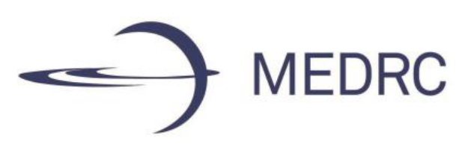

التاريخ: 12/7/2023

الموضوع: اعلان عن منح الماجستير
يسر مركز الشرق الأوسط لأبحاث التحلية "ميدرك" وسلطة المياه الفلسطينية الاعلان عن برنامج المنح الجامعية لأبحاث المياه لعام 2023.هذه مبادرة فريدة من نوعها لدعم الباحثين الأردنيين و الفلسطينيين في الجامعات الأردنية و الفلسطينية. الهدف من هذه المبادرة هو دعم القدرات المحلية و البحث عن حلول مبتكرة للتحديات الملحة لقطاع المياه وفقا لأولويات الجامعات و سلطات المياه الفلسطينية والأردنية.
يتعهد خريجو برامج المنح الدراسية ل"ميدرك" بتطوير أدوات إدارة المياه و تقنيات تحليتها و معالجتها وإعادة استخدامها في بلدانهم. الخريجون هم جزء من شبكة واسعة تضطلع بدور كبير في تحفيز و تنشيط الحوار الدولي والتبادل الثقافي. يحصل المرشحون الفائزون على مساهمة جزئية في الرسوم الدراسية.
سيتم قبول الطلبات لبرنامج المنح الدراسية لعام 2023 وفقا للشروط التالية وذلك ابتداء من تاريخ 12/07/2320 وحتى تاريخ 31/08/2320 ولن يقبل الطلبات التي تصل بعد هاذا الموعد:
- ان يكون الطالب المتقدم منتظما في برنامج الماجستير في احدى الجامعات الفلسطينية (قد انهى 6 ساعات فاكثر).
- يكون التقديم الكترونيا وتحمل الوثائق المطلوبة على الرابط التالي:
للمزيد من التفاصيل وتعبئة الطلب برجاء الاطلاع على الرابط التالي:
https://www.medrc.org/fellowships

للمراجعة :

Martien Huisman
MEDRC Water Research
P.O. Box 21, PC 133 Al-Khuwair
Sultanate of Oman
Tel: +968 2441 5500 Fax: +968 2441 5541
e-mail: smith@medrc.org
سهاد المالكي هاتف رقم: 022987665
ايميلsuhad_pwa@yahoo.com
م.سوسن المصري ،هاتف رقم: 082833609
ايميل: s_elmasri@hotmail.com

